Kit de herramientas para los medios sociales

Aporte 1: Antes de la Colecta
El enlace en el aporte te lleva a un video. ¡Asegúrate de copiar todo el enlace y el video se conectará automáticamente en Facebook y en Twitter!
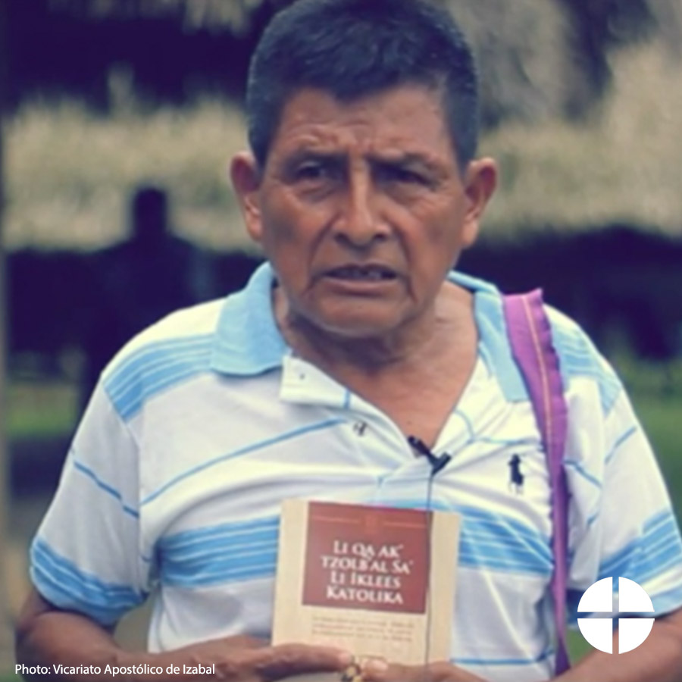
Facebook:
¡Mira aquí para que veas cómo ayudaste a traducir por primera vez el catecismo a la lengua maya Q’eqchi’ mediante la Colecta para la Iglesia en América Latina! #ComparteTuFe #1iglesia1misión https://goo.gl/ZTq2zZ
Twitter:
¡Tú ayudaste a traducir el catecismo a la lengua Q’eqchi’ mediante la Colecta para la Iglesia en América Latina! Ve: https://goo.gl/ZTq2zZ

Aporte 2: Antes de la Colecta
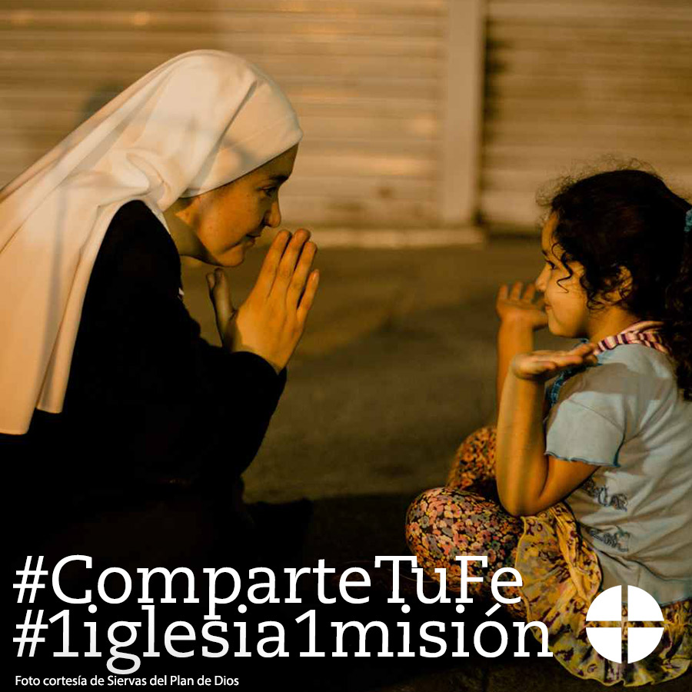
Facebook/Instagram:
Por más de 50 años, la Colecta para la Iglesia en América Latina nos ha permitido estar en solidaridad con nuestros hermanos y hermanas en América Latina y el Caribe. ¡Apoya a la colecta en la manera que te sea posible! #ComparteTuFe #1iglesia1misión www.usccb.org/latin-america
Twitter:
La Colecta para la Iglesia en América Latina nos ayuda a solidarizanos con nuestros hermanos y del sur. www.usccb.org/latin-america

Aporte 3: Antes de la Colecta
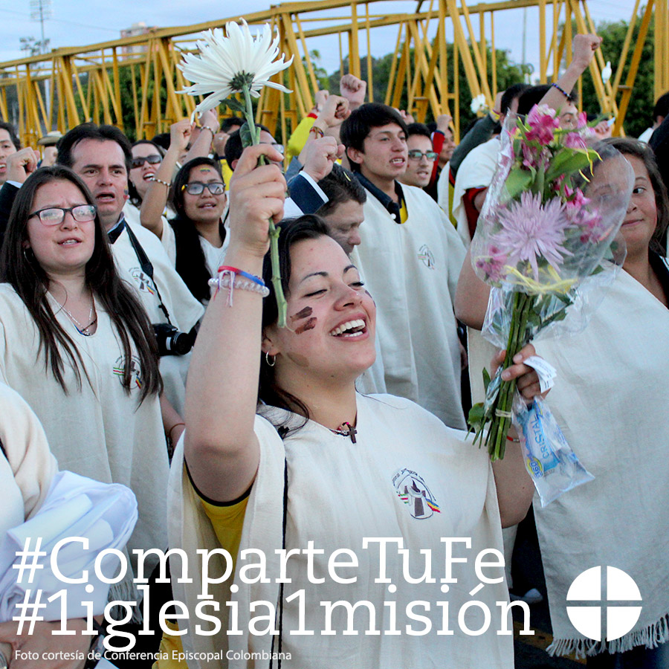
Facebook/Instagram:
La Colecta para la Iglesia en América Latina te da la oportunidad y #ComparteTuFe con nuestros hermanos y hermanas en América Latina y el Caribe. Por favor, ¡sé generoso en la colecta en la Misa y en tus oraciones! #1iglesia1misión Infórmate más en: www.usccb.org/latin-america

Aporte 4: Semana de la Colecta
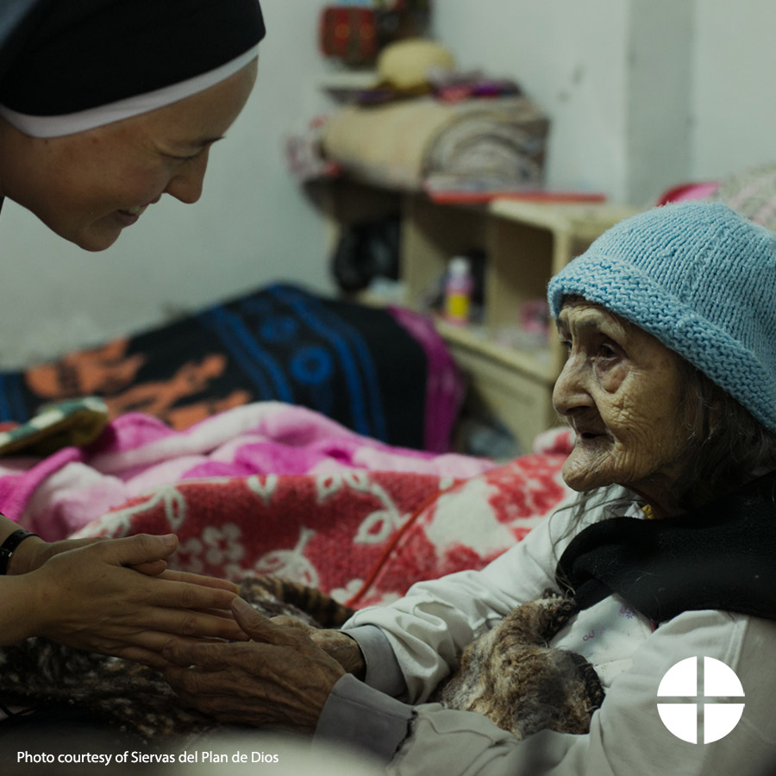
Facebook/Instagram/Twitter:
#ComparteTuFe y ¡apoya a la Colecta para la Iglesia en América Latina este fin de semana en la Misa! www.usccb.org/latin-america #1iglesia1misión

Aporte 5: Semana de la Colecta
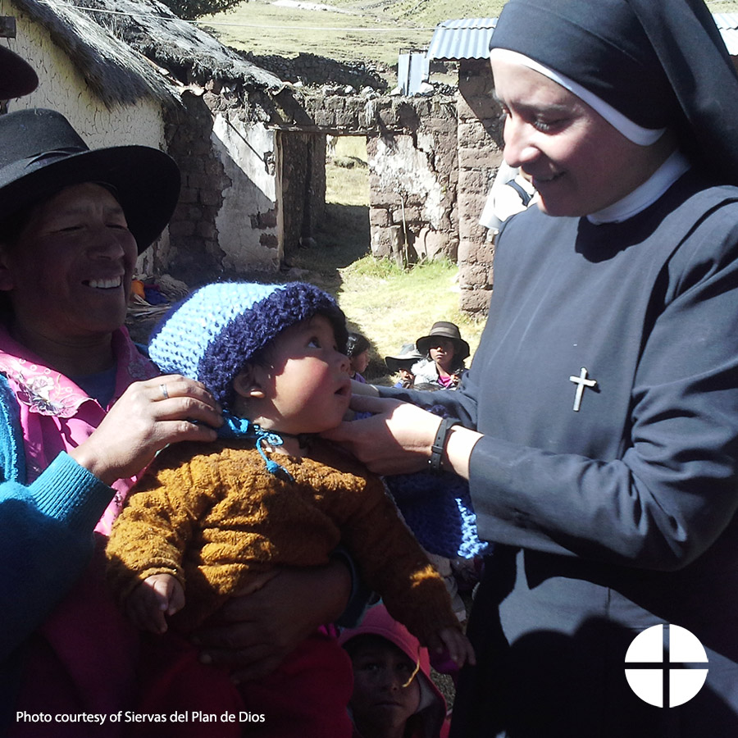
Facebook/Instagram:
Nuestra segunda colecta este fin de semana es para la Iglesia en América Latina. ¡Tu generosidad financiará la formación de seminaristas y religiosas, el ministerio para la familia y la capacitación del liderazgo laico para servir a los más necesitados en América Latina y el Caribe! #ComparteTuFe #1iglesia1misión www.usccb.org/latin-america
Twitter:
Nuestra segunda colecta esta semana es para la Iglesia en América Latina. Por favor, ¡se generoso! #ComparteTuFe http://goo.gl/b8FxQB

Aporte 6: Semana de la Colecta
El enlace en el aporte te lleva a un video. ¡Asegúrate de copiar todo el enlace y el video se conectará automáticamente en Facebook y en Twitter!

Facebook:
Monseñor Eusebio Elizondo nos cuenta cómo los donativos a la Colecta para la Iglesia en América Latina han ayudado a una parroquia en El Salvador. ¡Éste es solo un ejemplo de muchos! ¡Apoya a la colecta en la Misa este fin de semana y en tus oraciones! #ComparteTuFe #1iglesia1misión https://goo.gl/Nxuopf
Twitter:
Mensaje del Obispo Elizondo sobre la Iglesia en América Latina. ¡La Colecta es este fin de semana! #ComparteTuFe https://goo.gl/Nxuopf

Aporte 7: Semana de la Colecta
Facebook:
¿Sabías que tu apoyo a la Colecta para la Iglesia en América Latina ayuda a personas en más de 20 países? ¡Mira este mapa y ve a dónde van tus donativos! #ComparteTuFe #1iglesia1misión https://goo.gl/HH6dx3
Twitter:
¿Sabías que la Colecta para la Iglesia en América Latina ayuda a personas en más de 20 países? Mira este mapa: https://goo.gl/HH6dx3

Aporte 8: El fin de semana de la Colecta
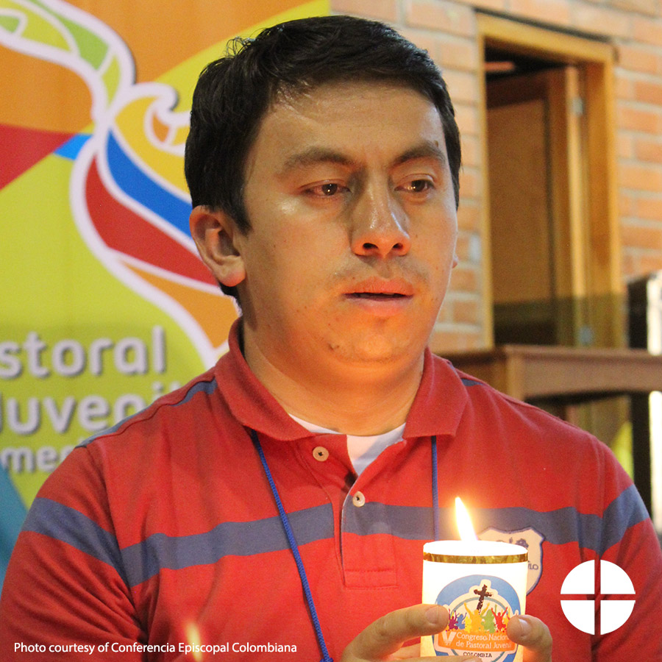
Facebook/Instagram:
¡Hoy es la Colecta para la Iglesia en América Latina! ¡Tu generosidad ayudará a las personas en América Latina y el Caribe a acercarse más a Cristo! #ComparteTuFe #1iglesia1misión
Twitter:
Hoy es la Colecta para la Iglesia en América Latina. ¡Por favor, sé generoso! www.usccb.org/latin-america #ComparteTuFe

